MĚSTO NAPAJEDLA
ZASTUPITELSTVO MĚSTA NAPAJEDLA

Obecně závazná vyhláška města Napajedla

k zabezpečení místních záležitostí veřejného pořádku na veřejných prostranstvích

Zastupitelstvo města Napajedla se na svém zasedání dne 22.04.2026 usnesením č. 347/19/20/1/2026 usneslo vydat na základě ustanovení § 10 a ustanovení § 84 odst. 2 písm. h) zákona č. 128/2000 Sb., o obcích (obecní zřízení), ve znění pozdějších předpisů, na základě ustanovení § 24 odst. 2 zákona č. 246/1992 Sb., na ochranu zvířat proti týrání, ve znění pozdějších předpisů, na základě § 17 odst. 1 a 2 písm. a) zák. č. 65/2017 Sb., o ochraně zdraví před škodlivými účinky návykových látek, a na § 35c odst. 1 písm. a) zákona č. 206/2015 Sb., o pyrotechnických výrobcích a zacházení s nimi a o změně některých zákonů (zákon o pyrotechnice), ve znění pozdějších předpisů (dále jen „zákon o pyrotechnice“), tuto obecně závaznou vyhlášku:

Čl. 1
Předmět

Tato obecně závazná vyhláška ukládá povinnosti k zabezpečení místních záležitostí veřejného pořádku spočívající v omezujících opatřeních při užívání veřejných prostranství a stanovuje podmínky pro:
- pohyb psů,
- používání zábavní pyrotechniky,
- konzumace alkoholických nápojů a užívání psychomodulačních látek a zařazených psychoaktivních látek,
- pořádání, průběh a ukončení veřejnosti přístupných sportovních a kulturních podniků, tanečních zábav a diskoték a jiných kulturních podniků,
- regulaci provozní doby hostinských provozoven,
- zajištění udržování čistoty ulic a jiných veřejných prostranství k ochraně životního prostředí, zeleně v zástavbě a ostatní veřejné zeleně,
- regulaci dalších činností, které by mohly ohrozit nebo narušit veřejný pořádek či dobré mravy,
vše za účelem zajištění místního veřejného pořádku, dobrých mravů, ochrany bezpečnosti, zdraví
a majetku, a zachování estetického vzhledu města.

Čl. 2
Vymezení základních pojmů

- Veřejným prostranstvím jsou všechna náměstí, ulice, tržiště, chodníky, veřejná zeleň, parky a další prostory přístupné každému bez omezení, tedy sloužící obecnému užívání, a to bez ohledu
na vlastnictví k tomuto prostoru.
- Veřejnou zelení se rozumí veřejné prostranství, které je využíváno pro uliční a sídlištní zeleň nebo jako park anebo jiná plocha funkční a rekreační zeleně; veřejnou zelení nejsou v tomto smyslu zemědělské pozemky (např. zahrady, ovocné sady) a lesní pozemky.
- Alkoholickým nápojem se rozumí nápoj obsahující více než 0,5 % objemových ethanolu.
- Psychomodulační látkou se rozumí nové psychoaktivní látky a další látky s psychoaktivním účinkem, které nepředstavují závažné riziko pro veřejné zdraví nebo riziko závažných sociálních dopadů na jednotlivce a společnost a současně jsou uvedeny v nařízení vlády o seznamu psychomodulačních látek, a výrobky z nich.
- Zařazenou psychoaktivní látkou se rozumí nové psychoaktivní látky, u nichž s ohledem na dosavadní vědecké poznatky nelze vyloučit závažná zdravotní a společenská rizika a současně jsou uvedeny v nařízení vlády o seznamu zařazených psychoaktivních látek, a výrobky z nich.
- Dnem pracovního klidu se rozumí sobota, neděle, státní svátek nebo jiný státem uznaný svátek (ostatní svátek).
- Dobou nočního klidu se rozumí doba zpravidla od dvacáté druhé do šesté hodiny, nestanoví-li obecně závazná vyhláška města Napajedla o nočním klidu jinak.
- Veřejnosti přístupnou akcí se rozumí sportovní a kulturní podnik, taneční zábava, diskotéka, koncert, technoparty, vystoupení tanečních a hudebních skupin, a jiné kulturní podniky, spojené s veřejnou produkcí hudby.
- Žebráním se rozumí vyžadování peněžních či jiných darů, k němuž dochází obtěžujícím způsobem, například tím, že jsou žebrající osobou zastavováni a oslovování kolemjdoucí, že jsou omezování v pohybu po veřejných prostranstvích či při vstupu do budov a jiné obdobné obtěžující chování.

Čl. 3
Pohyb psů na veřejném prostranství

- Stanovují se následující pravidla pro pohyb psů na veřejném prostranství ve městě:
  - na veřejných prostranstvích v zastavěném území města je možný pohyb psů pouze na vodítku
a s náhubkem,
  - na veřejných prostranstvích v zastavěném území města se zakazuje výcvik psů.
- Je zakázáno přinášet nebo přivádět psy na všechna sportoviště, sportovní areály základních škol, hřiště, pískoviště a dětská hřiště; tento zákaz se nevztahuje na služební psy při výkonu služby
a na vodící psy doprovázející nevidomé osoby.
- Splnění povinností stanovených v odstavci 1 zajišťuje fyzická osoba, která má psa na veřejném prostranství pod kontrolou či dohledem.
- Pravidla stanovená v odstavci 1 se nevztahují na psy při jejich použití dle zvláštních právních předpisů.
- Zákaz volného pohybu psů bez vodítka a náhubku se nevztahuje na plochy vymezené v Příloze č. 3 této obecně závazné vyhlášky, které jsou určeny pro volný pohyb psů za stálého dohledu fyzických osob, které mají psa na veřejném prostranství pod kontrolou či dohledem.

Čl. 4
Používání zábavní pyrotechniky

- Na celém území města se zakazuje zacházení s pyrotechnickými výrobky spočívající v jejich odpalování a užívání k provádění ohňostrojných prací nebo ohňostrojů.
- Zákaz podle odstavce 1 neplatí pro pyrotechnické výrobky kategorie F1 a pyrotechnické výrobky kategorie F4 a T2, které se užívají k provedení ohňostrojné práce, jejíž provedení se povoluje podle § 33 zákona o pyrotechnice.
- Ustanovení odst. 1 tohoto článku se nevztahuje na oslavy konce roku ve dnech 31. prosince
a 1. ledna, a to při zachování bezpečnosti osob a zajištění ochrany zvířat a majetku a respektování obecně závazných právních předpisů.
- Stanovením výjimky podle odstavce 3 není dotčen zákaz zacházení s pyrotechnickými výrobky stanovený v § 35b zákona o pyrotechnice.

Čl. 5
Konzumace alkoholických nápojů a užívání psychomodulačních látek a zařazených psychoaktivních látek

- Na veřejných prostranstvích vymezených v Příloze č. 1 této obecně závazné vyhlášky se zakazuje konzumace alkoholických nápojů a zdržování se s otevřenou nádobou s alkoholickým nápojem.
- Ustanovení odst. 1 tohoto článku se nevztahuje:
  - na restaurační zahrádky a předzahrádky, které jsou součástí hostinských provozoven, a to
po dobu jejich provozu,
  - na veřejnosti přístupné akce a trhy konané na veřejném prostranství,
  - na oslavy konce roku ve dnech 31. prosince a 1. ledna.
- Na veřejných prostranstvích vymezených v Příloze č. 1 této obecně závazné vyhlášky se rovněž zakazuje užívání psychomodulačních látek nebo zařazených psychoaktivních látek.

Čl. 6
Pořádání, průběh a ukončení veřejnosti přístupných sportovních a kulturních podniků, tanečních zábav a diskoték a jiných kulturních podniků

- Veřejnosti přístupnou akci lze konat v době:
- v neděli až čtvrtek v době od 06:00 hodin do 24:00 hodin,
- v pátek, sobotu a v den přede dnem pracovního klidu v době od 06:00 hodin do 02:00 hodin,
tím není dotčena povinnost dodržovat dobu nočního klidu.
- Pořadatel veřejnosti přístupné akce je povinen oznámit (Příloha č. 2) nejméně 14 dnů před jejím konáním Městskému úřadu Napajedla a Městské policii Napajedla:
- jméno, příjmení, datum narození, adresu místa trvalého pobytu, adresu bydliště, je-li odlišná
od místa trvalého pobytu pořadatele, a kontaktní telefon; je-li pořadatelem právnická osoba, název či obchodní firmu, sídlo a označení osoby, která za tuto právnickou osobu jedná,
a kontaktní telefon,
- označení druhu veřejnosti přístupné akce, dobu a místo konání včetně údaje o jeho počátku
a ukončení,
- předpokládaný počet účastníků této veřejnosti přístupné akce,
- počet osob zajišťujících pořadatelskou službu a způsob jejich označení,
- údaje o osobě pověřené pořadatelem podniku k osobní spolupráci s orgány veřejné moci, pokud pořadatel podniku tuto osobu určí,
- údaje o osobách, které poskytly k užívání pozemek nebo stavbu, kde se má veřejnosti přístupná akce konat,
- lhůtu, ve které zajistí úklid místa konání veřejnosti přístupné akce, a způsob tohoto úklidu,
jde-li o místa, která nejsou určena a zřízena pro pořádání uvedených veřejnosti přístupných akcí,
- způsob zajištění obecných povinností při nakládání s odpady vzniklými při pořádání akce,
- způsob zajištění podmínek stanovených zvláštními právními předpisy v oblasti požární ochrany.

Čl. 7
Provozní doba hostinských provozoven

- Provozní doba hostinských provozoven se stanovuje takto:
- v neděli až čtvrtek v době od 06:00 hodin do 24:00 hodin téhož dne,
- v pátek, sobotu a v den přede dnem pracovního klidu v době od 06:00 hodin do 02:00 hodin následujícího dne,
tím není dotčena povinnost dodržovat dobu nočního klidu.
- Ustanovení odst. 1 písm. b) tohoto článku se nevztahuje na vnitřní hudební kluby.

Čl. 8
Čistota ulic a jiných veřejných prostranství

- Každý je povinen počínat si tak, aby nezpůsobil znečištění ulic a jiných veřejných prostranství.
- Kdo způsobí znečištění ulice či jiného veřejného prostranství, je povinen znečištění neprodleně odstranit.
- V případě znečištění ulice nebo jiného veřejného prostranství výkaly zvířete odstraní neprodleně toto znečištění osoba, která má zvíře v dané chvíli ve své péči nebo která ho doprovází.
Čl. 9
Ochrana veřejné zeleně

- Každý je povinen počínat si tak, aby nezpůsobil znečištění či poškození veřejné zeleně.
- Na plochách veřejné zeleně je zakázáno:
- vjíždět a stát motorovým vozidlem a jízdním kolem, není-li to nezbytné pro provádění údržby zeleně,
- provozovat sportovní, kulturní a jinou činnost, pokud to není v souladu s účelem, kterému předmětná plocha slouží,
- stanování a táboření; tento zákaz se nevztahuje na stavění stanů mimo parky a plochy parkového charakteru v denní době v období od 1. července do 31. srpna pro prázdninové vyžití dětí ve věku do 15 let,
- rozdělávání otevřených ohňů; tento zákaz se nevztahuje na rozdělávání otevřených ohňů
na stálých ohništích vybudovaných na plochách veřejné zeleně se souhlasem vlastníka.

Čl. 10
Další zakázané činnosti

Dále se zakazuje:
- na celém území města Napajedla o sobotách, nedělích a státních a ostatních svátcích v době od 20:00 do 22:00 hodin a od 6:00 do 08:00 hodin provádět činnosti spojené s užíváním zařízení a přístrojů způsobujících hluk, například sekaček na trávu, kotoučových pil, motorových pil a křovinořezů,
- na veřejných prostranstvích vymezených v Příloze č. 1 k této obecně závazné vyhlášce žebrání a jiné obtěžování občanů mající obdobný charakter, a to s výjimkou řádně povolených veřejných sbírek, studentů středních škol v měsících květnu a červnu v souvislosti s ukončením střední školy a vybírání peněz v souvislosti s pouliční uměleckou produkcí (hudební, divadelní apod.),
- na všech veřejných prostranstvích nabízení sexuálních služeb.

Čl. 11
Zrušovací ustanovení

- Zrušuje se Obecně závazná vyhláška města Napajedla č. 9/2023, k zabezpečení místních záležitostí veřejného pořádku na veřejných prostranstvích, ze dne 29.11.2023.
- Zrušuje se Obecně závazná vyhláška města Napajedla č. 3/2025, kterou se mění a doplňuje obecně závazná vyhláška č. 9/2003, k zabezpečení místních záležitostí veřejného pořádku na veřejných prostranstvích, ze dne 04.06.2025.

Čl. 12
Účinnost

Tato obecně závazná vyhláška nabývá účinnosti počátkem patnáctého dne následujícího po dni jejího vyhlášení.

Mgr. Robert Podlas v. r. JUDr. Vilém Skála v. r.
starosta místostarosta

PŘÍLOHA Č. 1
OBECNĚ ZÁVAZNÉ VYHLÁŠKY MĚSTA NAPAJEDLA K ZABEZPEČENÍ MÍSTNÍCH ZÁLEŽITOSTÍ VEŘEJNÉHO POŘÁDKU NA VEŘEJNÝCH PROSTRANSTVÍCH

Vymezení ploch veřejného prostranství ve městě Napajedla:

- náměstí - vyznačená část p.č. 6477/5, část p.č. 6477/53, část p.č. 6439/61, část p.č. 6439/82,
část p.č. 6478/1, část p.č. 6478/6, část p.č. 130/18, část p.č. 7728/1, část p.č. 416/11,
část p.č. 112/6, p.č. 6478/4, p.č. 6478/5, p.č. 6478/8, p.č. 6478/9, p.č. 6478/10, p.č. 6478/11,
p.č. 6478/12, p.č. 6478/13, p.č. 6478/17, p.č. 6478/18, p.č. 6439/57, p.č. 6439/58, p.č. 6439/59, p.č. 6439/60, p.č. 6477/51, p.č. 6477/52, p.č. 6477/54, p.č. 117/49, p.č. 117/50, p.č. 117/51,
p.č. 7940, p.č. 6482/12,
- parky:
  - park vedle kina v ulici Na Kapli - vyznačená část p.č. 76/1, p.č. 112/1,
  - park na ulici Komenského (zvaný Havlíčkovy sady) - vyznačená část p.č. 6477/6,
- plochy parkového charakteru kolem kostela sv. Bartoloměje - vyznačená část p.č. 6477/5,
- vycházkové území na levém břehu řeky Moravy na sídlišti Nábřeží - p.č. 461/10,
- odpočinková zóna Kalvárie - p.č. 1732/1, p.č. 1732/3,
- prostor před vlakovým nádražím, a to veřejné prostranství před vlakovým nádražím na ulici Nádražní - vyznačená část p.č. 6390/23,
- veřejně přístupná zařízení dětských hřišť a sportovišť a veřejná prostranství v okruhu 50 m od nich,
- veřejná prostranství, která se nachází v okruhu 50 m od budov škol, školských zařízení, zařízení sociální a zdravotní péče,
- zastávky autobusové dopravy a veřejná prostranství v okruhu 50 m od nich,
- veřejné prostranství, které se nachází u supermarketu Lidl a v okruhu 50 m od něho,
- veřejná prostranství do vzdálenosti 50 m od vstupních dveří prodejen s maloobchodním prodejem alkoholických nápojů (např. prodejen potravin, smíšených prodejen, prodejen tabáku a jiných specializovaných prodejen).

Všechny výše uvedené parcely se nacházejí v k.ú. Napajedla.

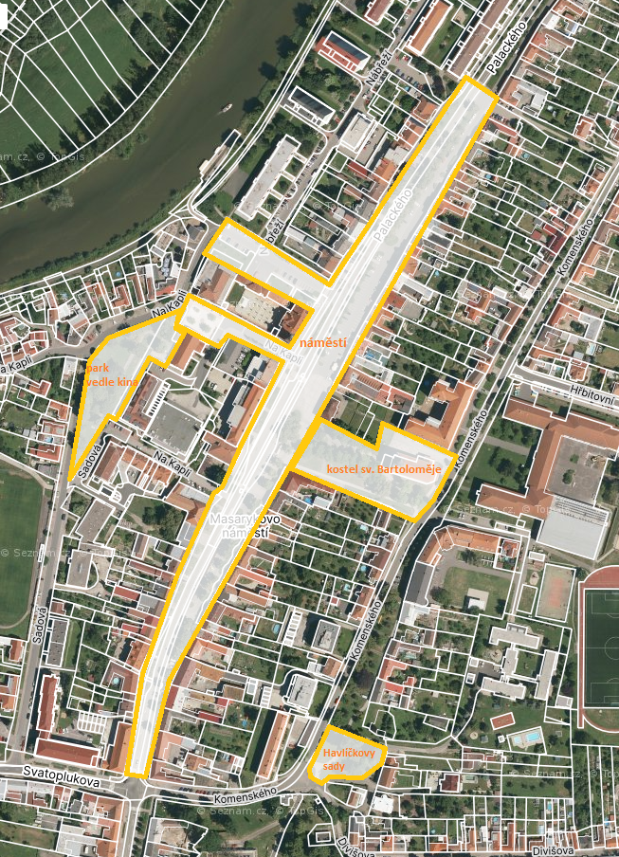
Vyznačená plocha: náměstí, park vedle kina v ulici Na Kapli, park na ulici Komenského (zvaný Havlíčkovy sady), plochy parkového charakteru kolem kostela sv. Bartoloměje.

Vyznačená plocha: prostor před vlakovým nádražím.
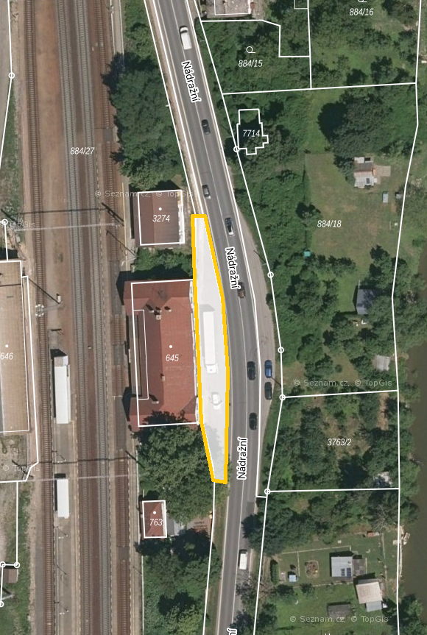

PŘÍLOHA Č. 2
OBECNĚ ZÁVAZNÉ VYHLÁŠKY MĚSTA NAPAJEDLA K ZABEZPEČENÍ MÍSTNÍCH ZÁLEŽITOSTÍ VEŘEJNÉHO POŘÁDKU NA VEŘEJNÝCH PROSTRANSTVÍCH

OZNÁMENÍ O KONÁNÍ veřejnosti přístupné Akce

Podle čl. 6 odst. 2 obecně závazné vyhlášky města Napajedla k zabezpečení místních záležitostí veřejného pořádku na veřejných prostranstvích oznamuji konání veřejnosti přístupné akce:

Pořadatel (fyzická/právnická osoba)
Příjmení a jméno/název:................................................................................................................................................
Datum narození/IČO: ....................................................................................................................................................
Adresa trvalého pobytu/sídlo: ...............................................................................PSČ: ...............................................
Adresa bydliště (je-li odlišná od trvalého pobytu): .........................................................................................................
Kontakt (telefon, email): ................................................................................................................................................

Zodpovědná osoba pořadatele právnické osoby a fyzické osoby, je-li odlišná od pořadatele
Příjmení a jméno: ..........................................................................................................................................................
Datum narození: ...................................................Kontakt (telefon, email):...................................................................
Trvalé bydliště: .....................................................................................................PSČ: ................................................

Akce
Název: ...........................................................................................................................................................................
Datum konání akce: ........................................................Od – do (hodina): .................................................................
Místo konání akce: ........................................................................................................................................................
Předpokládaný počet účastníků: ............................................................... ...................................................................
Počet pořadatelů: ..........................................Způsob jejich označení:..........................................................................
Způsob zajištění úklidu a nakládání s odpady:..............................................................................................................
Lhůta, ve které bude úklid zajištěn:................................................................................................................................
Způsob zajištění podmínek v oblasti požární ochrany: .................................................................................................

Údaje o osobách, které poskytly k užívání pozemek nebo stavbu, kde se má akce konat
Příjmení a jméno: .......................................................................Datum narození:........................................................
Adresa: .........................................................................................................PSČ: .......................................................
Příjmení a jméno: .......................................................................Datum narození:........................................................
Adresa: .........................................................................................................PSČ: .......................................................

Údaje o osobě pověřené k osobní spolupráci s orgány veřejné moci, pokud ji pořadatel určí
Příjmení a jméno: .......................................................................Datum narození:........................................................
Adresa: .........................................................................................................PSČ: .......................................................

Dne....................................... Podpis: ................................................................

PŘÍLOHA Č. 3
OBECNĚ ZÁVAZNÉ VYHLÁŠKY MĚSTA NAPAJEDLA K ZABEZPEČENÍ MÍSTNÍCH ZÁLEŽITOSTÍ VEŘEJNÉHO POŘÁDKU NA VEŘEJNÝCH PROSTRANSTVÍCH

Vymezení ploch veřejného prostranství určených k volnému pohybu psů:

§ 34 zákona č. 128/2000 Sb., o obcích (obecní zřízení), ve znění pozdějších předpisů.
§ 2 písm. f) zákona č. 65/2017 Sb., o ochraně zdraví před škodlivými účinky návykových látek, ve znění pozdějších předpisů.
§ 2 odst. 1 písm. l) zák. č. 167/1998 Sb., o návykových látkách a o změně některých dalších zákonů.
§ 2 odst. 1 písm. s) zák. č. 167/1998 Sb., o návykových látkách a o změně některých dalších zákonů.
Zákon č. 245/2000 Sb., o státních svátcích, o ostatních svátcích, o významných dnech a o dnech pracovního klidu, ve znění pozdějších předpisů.
Fyzickou osobou se rozumí např. chovatel psa, vlastník psa či jiná doprovázející osoba. Odchyt toulavých a opuštěných zvířat řeší např. § 42 zákona č. 166/1999 Sb., o veterinární péči a o změně některých souvisejících zákonů (veterinární zákon), ve znění pozdějších předpisů. Problematiku upravují rovněž další zvláštní právní předpisy, např. zákon č. 89/2012 Sb., občanský zákoník, ve znění pozdějších předpisů.
Např. zákon č. 273/2008 Sb., o Policii České republiky, ve znění pozdějších předpisů, nebo zákon č. 553/1991 Sb., o obecní policii, ve znění pozdějších předpisů.
§ 17 odst. 2 zák. č. 65/2017 Sb., o ochraně zdraví před škodlivými účinky návykových látek, ve znění pozdějších předpisů.
§ 13 zákona č. 541/2020 Sb., o odpadech, ve znění pozdějších předpisů.
Zákon č. 133/1985 Sb., o požární ochraně, ve znění pozdějších předpisů; nařízení kraje vydané na základě § 27 odst. 2 písm. b) bod 5. zákona o požární ochraně.
§ 5 odst. 1 písm. f) a § 5 odst. 2 písmeno b) zákona č. 251/2016 Sb., o některých přestupcích, ve znění pozdějších předpisů; zákon č. 13/1997 Sb., o pozemních komunikacích, ve znění pozdějších předpisů; zákon č. 254/2001 Sb., o vodách, ve znění pozdějších předpisů; zákon č. 541/2020 Sb., o odpadech ve znění pozdějších předpisů a další dotčené právní předpisy. Na základě zákonné právní úpravy je zakázáno znečišťovat veřejná prostranství, a to zejména: a) odhazováním smetí, papírů, obalů všeho druhu včetně obalů pyrotechnických výrobků, zbytků jídel, zbytků ovoce a zeleniny, jízdenek, nedopalků cigaret apod.; b) pliváním, vykonáváním osobní potřeby, zvířecími exkrementy, splaškovými vodami, oleji, chemikáliemi nebo jiným podobným způsobem; c) převracením a přemisťováním nádob na odpadky a rozhazováním jejich obsahu; d) umísťováním reklamy, plakátů, inzerátů a jiných tiskovin mimo plakátovací plochy; e) umísťováním krmiva a potravin pro ptactvo a jiná zvířata s výjimkou krmení ptactva v krmítcích a vodního ptactva.

